Phoenix安装文档

# 下载安装

## 1．下载phoenix

下载地址<http://mirrors.cnnic.cn/apache/phoenix/>

下载hbase相应的版本的phoenix

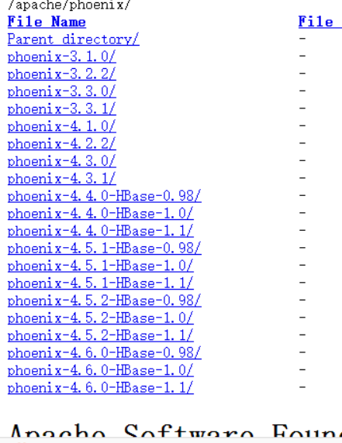

## 2．解压

解压相应的包 ，比如phoenix-4.5.2-HBase-1.1-bin.tar.gz

将解压后的包里的phoenix-core-4.5.2-HBase-1.1.jar拷贝到集群各个节点HBase的lib目录下，这里的包看版本了，记住前缀是phoenix-core的包，如果这里有phonenix旧的包需要先删掉

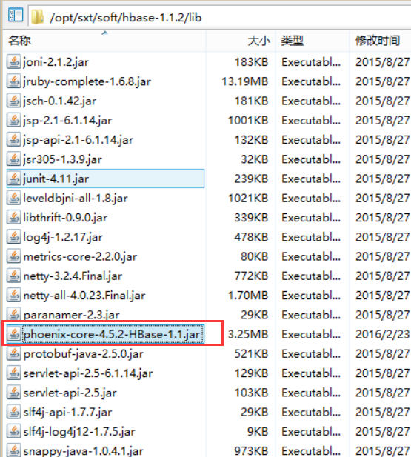

## 3.重启集群

重启hbase集群

## 4.启动

进入到解压好的phoenix目录下

bin/sqlline.py master:2181

这里的master是zookeeper集群的节点的hostname，也可以用ip，如果端口是2181，端口也可以省略

进入如下界面，说明成功了

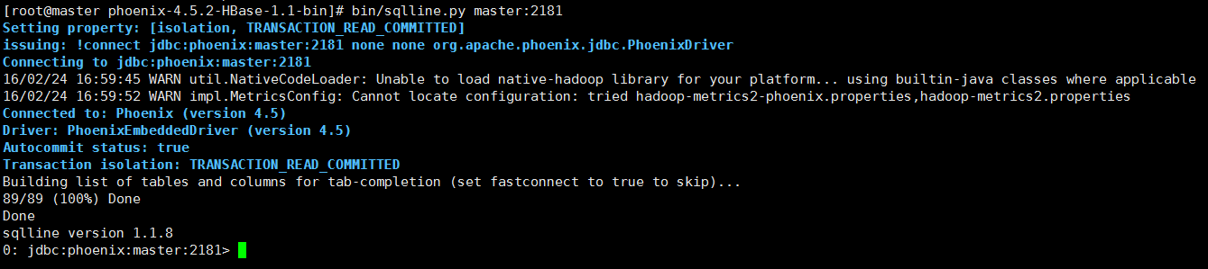

执行命令！tables出现如下界面

